## Listelerin Biçimlendirilmesi

* Madde imlerini değiştirmek için **list-style-type** özelliği kullanılır.
  + 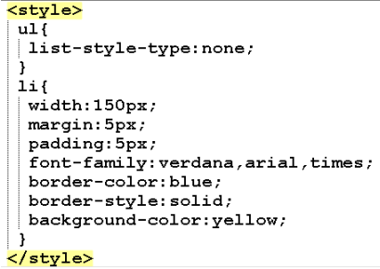none (madde imi yok)
  + disk (daire)
  + circle (çember)
  + square (kare)
  + decimal (numara)
  + lower-alpha (küçük harf a, b, c)
  + lower-greek (yunanca küçük harf)
  + lower-latin (latince küçük harf a, b, c,)
  + lower-roman (küçük roma rakamı i, ii, iii, iv)
  + upper-alpha (büyük harf A, B, C)
  + upper-greek (yunanca büyük harf)
  + upper-latin (latince büyük harf A, B, C)
  + upper-roman (büyük roma rakamı I, II, III, IV)
  + url(“resim”) (madde imi yerine resim görüntülenir)